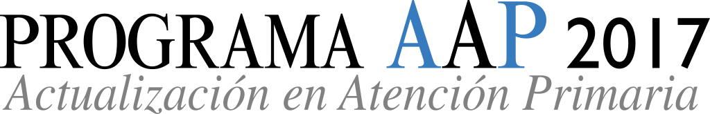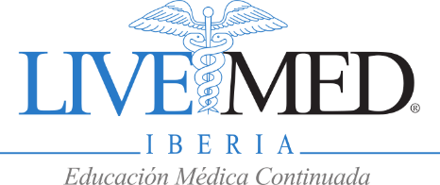

**Hotel Meliá Alicante**

Plaza del Puerto 3

03001 Alicante

**AGENDA**

**Alicante, martes 14 de NOVIEMBRE de 2017**

08:00-08:15 Recepción, entrega de documentación y café

08:15-08:20 Bienvenida e introducción

Dr. José Paredes Saura

08:20-09:05 **Vacunación frente al neumococo: reducción de la incidencia de neumonía neumocócica adquirida en la comunidad en el adulto.**

Dra. Isabel Jimeno Sanz

09:05-09:50  **EPOC, una enfermedad en constante evolución.**

Dr. Diego Agustín Vargas Ortega

09:50-10:35 **Individualización y simplificación del manejo de la diabetes tipo 2.**

Dr. Francisco Javier García Soidán

10:35-11:05 Descanso-Café

11:05-11:50  **Insuficiencia en hormona D y su manejo en AP..**

Dr. José Antonio Ibañez Estella

11:50-12:35 **Infección crónica por el VHC, cómo actuar desde AP.**

Dr. José María Molero

12:35-13:20 **STUI por HBP, hacia un tratamiento individualizado.**

Dr. Francisco Brotons Muntó

13:20-14:15 Descanso-Almuerzo

14:15-15:00 **Controlando asma y rinitis, algo más que fármacos.**

Dr. Enrique Mascarós Balaguer

15:00-15:45 **Dermatosis eritrodescamativas y acné. Claves diagnósticas y terapéuticas**

Dr. Francisco Beneyto Castelló

15:45-16:30 **Depresión**

Dr. Pedro Iborra Giner

Encuesta de Satisfacción y Certificados de Asistencia

**Coordinador de la sesión: Dr. José Paredes Saura**

**Director Científico: Dr. José María Molero García**